Методические указания по теме “Оформление заказа пользователя”
用户订单处理方法指南

Добавим кноку на страницу корзины (cart.htm) для перехода на страницу заказов.
在购物车页面 (cart.html) 添加一个按钮，用于跳转到订单页面。

<!-- Кнопка "Оформить заказ" -->
<div class="checkout-container">
<a href="../order/order.html" class="checkout-button">Оформить заказ</a>
</div>

Добавляем стили
添加样式

.checkout-button {
display: inline-block;
padding: 10px 20px;
background-color: black;
color: white;
text-align: center;
text-decoration: none;
border-radius: 5px;
margin-top: 20px;
}

.checkout-button:hover {
background-color: rgba(0, 0, 0, 0.611);
}

Проверьте результат.
请检查结果。

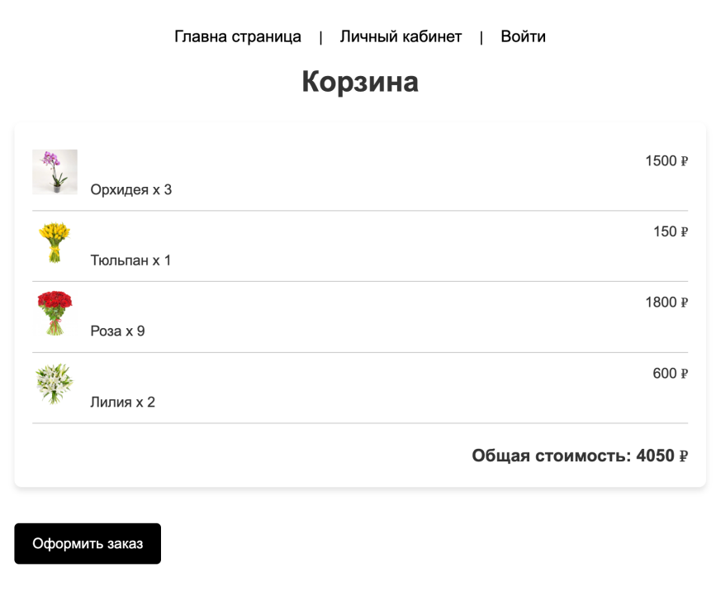

Перейдем к реализации страницы заказов, подготовим структуру страницы.
让我们开始实现订单页面，并准备页面结构。

<!DOCTYPE html>
<html lang="en">
<head>
<meta charset="UTF-8">
<meta name="viewport" content="width=device-width, initial-scale=1.0">
<title>Оформление заказа</title>
<link rel="stylesheet" href="order.css">
<script src="../products.js"></script>
</head>
<body>
<main>
<!-- Список товаров -->
<section id="cart-summary">
<h2>Список товаров</h2>
<div id="cart-items"></div>
<div id="total-price">Итоговая сумма: <span>0 ₽</span></div>
</section>

<!-- Форма оформления заказа -->
<section id="checkout-form">
<h2>Оформление заказа</h2>
<form id="order-form">
<label for="full-name">Полное имя:</label>
<input type="text" id="full-name" name="full-name" placeholder="Введите ваше имя" required>

<label for="email">E-mail:</label>
<input type="text" id="email" name="email" placeholder="E-mail" required>

<label for="address">Адрес доставки:</label>
<input type="text" id="address" name="address" placeholder="Введите адрес" required>

<button type="submit">Оформить заказ</button>
</form>
</section>

<!-- Подтверждение заказа -->
<section id="order-confirmation" style="display: none;">
<h2>Подтверждение заказа</h2>
<div id="order-details"></div>
<button id="print-order">Распечатать заказ</button>
</section>
</main>

<script src="order.js"></script>
</body>
</html>

Организуем стили на странице заказа.
我们来整理订单页面的样式。

body {
font-family: Arial, sans-serif;
line-height: 1.6;
margin: 0;
padding: 0;
}

main {
padding: 0 20rem;
}

section {
margin-bottom: 2rem;
}

h2 {
margin-bottom: 1rem;
}

#cart-items {
border: 1px solid #ccc;
padding: 1rem;
margin-bottom: 1rem;
}

#cart-items div {
display: flex;
justify-content: space-between;
margin-bottom: 0.5rem;
}

#total-price {
font-size: 1.2rem;
font-weight: bold;
text-align: right;
}

form label {
display: block;
margin-top: 1rem;
}

form input {
width: 100%;
padding: 0.5rem;
margin-top: 0.5rem;
margin-bottom: 1rem;
border: 1px solid #ccc;
border-radius: 4px;
}

button {
background-color: black;
color: white;
border: none;
padding: 0.7rem 1.2rem;
border-radius: 4px;
cursor: pointer;
}

button:hover {
background-color: black;
}

Наша страница заказа после применения стилей выглядит следующим образом.
我们的订单页面在应用样式后如下所示。

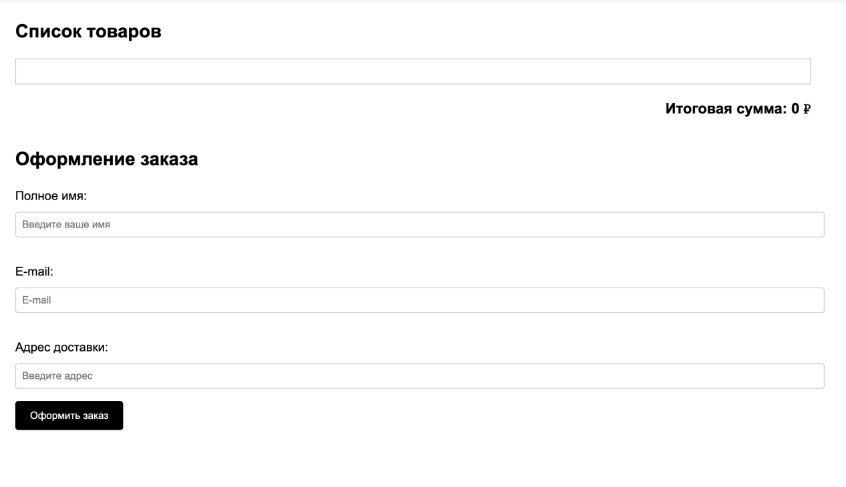
Перейдем к реализации логики:
让我们开始实现逻辑部分：

// Получение корзины из localStorage
function getCart() {
const cartStr = localStorage.getItem('cart');
const cart = JSON.parse(cartStr) || {};
return cart;
}

$(document).ready(function() {
const cart = getCart();

const $cartItemsContainer = $("#cart-items");
const $totalPriceElement = $("#total-price span");

// Отображение товаров в корзине
function displayCart() {
$cartItemsContainer.empty(); // Очистка контейнера
let totalPrice = 0;

$.each(cart, function(productName, quantity) {
const product = products.find(p => p.name === productName);
if (product) {
const itemPrice = product.price * quantity;
totalPrice += itemPrice;

const $itemElement = $("<div>").text(`${productName} x${quantity} — ${itemPrice} ₽`);
$cartItemsContainer.append($itemElement);
}
});

$totalPriceElement.text(`${totalPrice} ₽`);
}

// Инициализация
displayCart();
});

Этот скрипт реализует отображение товаров в корзине интернет-магазина, используя данные, сохранённые в localStorage. Вот подробное описание его работы:
此脚本使用存储在 localStorage 中的数据实现了在线商店购物车中商品的显示功能。以下是其工作的详细描述：
Функция getCart / 函数 getCart 的作用：
  - Извлекает строку с данными корзины из localStorage по ключу 'cart' / 从 localStorage 中通过键 'cart' 提取购物车数据字符串。
  - Преобразует эту строку в объект с помощью JSON.parse. Если корзина пуста (или данные отсутствуют), возвращает пустой объект {} / 使用 JSON.parse 将该字符串转换为对象。如果购物车为空（或没有数据），则返回一个空对象 {}。
  - Возвращает объект, представляющий содержимое корзины / 返回一个表示购物车内容的对象。
Основной блок $(document).ready / 主要代码块 $(document).ready：
  - Выполняется, когда весь документ HTML полностью загружен и готов / 当整个 HTML 文档完全加载并准备就绪时执行。
  - Получает текущую корзину, вызвав функцию getCart / 通过调用 getCart 函数获取当前购物车。
Объявление переменных / 变量声明：
  - cart — объект с данными корзины (ключи — имена товаров, значения — их количество) / cart — 存储购物车数据的对象（键是商品名称，值是数量）。
  - $cartItemsContainer — ссылка на контейнер HTML с идентификатором #cart-items, где будут отображаться товары / $cartItemsContainer — 指向 HTML 中 ID 为 #cart-items 的容器，商品将在该容器中显示。
  - $totalPriceElement — ссылка на элемент HTML внутри #total-price, где будет отображаться общая стоимость корзины / $totalPriceElement — 指向 HTML 中 ID 为 #total-price 的元素，用于显示购物车的总金额。
Функция displayCart / 函数 displayCart：
  - Очищает контейнер $cartItemsContainer перед добавлением новых элементов / 在添加新元素之前清空容器 $cartItemsContainer。
  - Перебирает товары из объекта cart/ 遍历 cart 对象中的商品:
    - Для каждого товара по его имени (productName) ищет соответствующий объект из массива products (должен быть предварительно определён) / 根据商品的名称 (productName)，从 products 数组中查找相应的商品对象（该数组应预先定义）。
    - Если товар найден, рассчитывает общую стоимость товара (itemPrice), умножая его цену (product.price) на количество (quantity) / 如果找到商品，计算商品的总价 (itemPrice)，通过将商品价格 (product.price) 乘以数量 (quantity) 来得到。
    - Увеличивает общую стоимость корзины (totalPrice) / 增加购物车的总价 (totalPrice)。
    - Создаёт элемент <div>, отображающий информацию о товаре (название, количество и стоимость), и добавляет его в контейнер $cartItemsContainer / 创建一个 <div> 元素，显示商品的信息（名称、数量和价格），并将其添加到容器 $cartItemsContainer 中。
  - Обновляет текст элемента $totalPriceElement общей стоимостью корзины / 更新元素 $totalPriceElement 的文本，显示购物车的总金额。
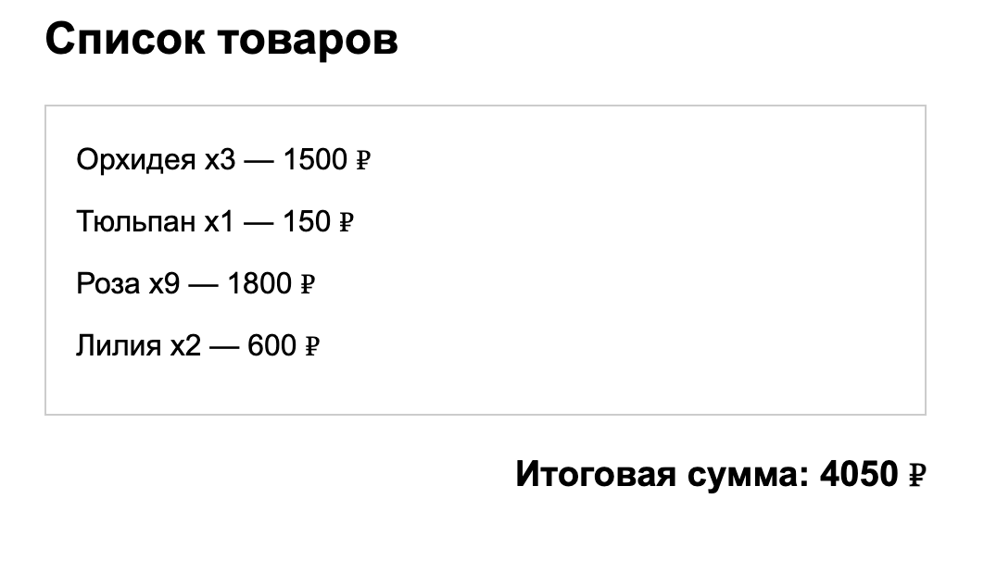
Добавим обработчик для формы Заказа:
我们为订单表单添加处理程序：

const $orderForm = $("#order-form");
const $orderConfirmation = $("#order-confirmation");
const $orderDetails = $("#order-details");
const $printOrderButton = $("#print-order");

// Обработчик оформления заказа
$orderForm.submit(function(event) {
event.preventDefault();

const fullName = $("#full-name").val();
const address = $("#address").val();
const email = $("#email").val();

// Проверка полей
if (!fullName || !address || !email) {
alert("Пожалуйста, заполните все поля.");
return;
}

// Скрыть форму, показать подтверждение
$orderForm.hide();
$orderConfirmation.show();

// Отобразить детали заказа
$orderDetails.html(`
<p><strong>Имя:</strong> ${fullName}</p>
<p><strong>Адрес:</strong> ${address}</p>
<p><strong>E-mail:</strong> ${email}</p>
<p><strong>Товары:</strong></p>
`);

$.each(cart, function(productName, quantity) {
const product = products.find(p => p.name === productName);
if (product) {
const itemPrice = product.price * quantity;
const $itemElement = $("<div>").text(`${productName} x${quantity} — ${itemPrice} ₽`);
$orderDetails.append($itemElement);
}
});

$orderDetails.append(`<p><strong>Итоговая сумма:</strong> ${$totalPriceElement.text()}</p>`);
});

// Распечатать заказ
$printOrderButton.click(function() {
window.print();
});

Обработчик отправки формы ($orderForm.submit)/

表单提交处理程序 ($orderForm.submit)：
Предотвращение стандартного поведения: С помощью event.preventDefault() предотвращается отправка формы через браузер.
防止默认行为：通过 event.preventDefault() 防止浏览器默认提交表单。
Сбор данных: Считываются значения полей формы:
收集数据：获取表单字段的值：
      - fullName — полное имя покупателя / 顾客的全名。
      - address — адрес доставки / 送货地址。
      - email — электронная почта / 电子邮件地址。
Валидация: Проверяется, заполнены ли обязательные поля (fullName, email и address). Если одно из полей пустое, показывается сообщение об ошибке и обработка прерывается.
验证：检查必填字段（fullName、email 和 address）是否已填写。如果其中一个字段为空，则显示错误消息，并且处理过程被中断。
Скрытие формы и отображение подтверждения:
隐藏表单并显示确认信息：
- Форма ($orderForm) скрывается / 表单 ($orderForm) 被隐藏。
- Блок подтверждения заказа ($orderConfirmation) становится видимым / 订单确认块 ($orderConfirmation) 变得可见。
Отображение деталей заказа / 显示订单详情：
- В контейнер $orderDetails добавляются / 向容器 $orderDetails 添加以下内容
  - Имя, адрес и электронная почта покупателя.
  - 顾客的姓名、地址和电子邮件。
  - Перечень товаров в корзине, включающий:
  - 购物车中的商品清单，包括：
    - Название товара / 商品名称。
    - Количество / 数量。
    - Общую стоимость для каждого товара (цена × количество) / 每个商品的总价格（价格 × 数量）。
- Итоговая сумма корзины (запрашивается из элемента $totalPriceElement).
- 购物车的最终总金额（从 $totalPriceElement 元素中获取）。
Кнопка печати заказа ($printOrderButton.click)
打印订单按钮 ($printOrderButton.click)
При нажатии на кнопку запускается функция window.print(), которая вызывает встроенное окно печати браузера.
当按钮被点击时，触发 window.print() 函数，这会调用浏览器内置的打印窗口。

Проверьте результат. Первым элементом на странице мы видим таблицу со списком товаров. Ниже представлен оформленный заказ и кнопка “Распечатать заказ” - которая выводит нформамцию на страницу на экран.
检查结果。页面上的第一个元素是显示商品列表的表格。下面是已完成的订单以及“打印订单”按钮——点击后会将信息显示在屏幕上。
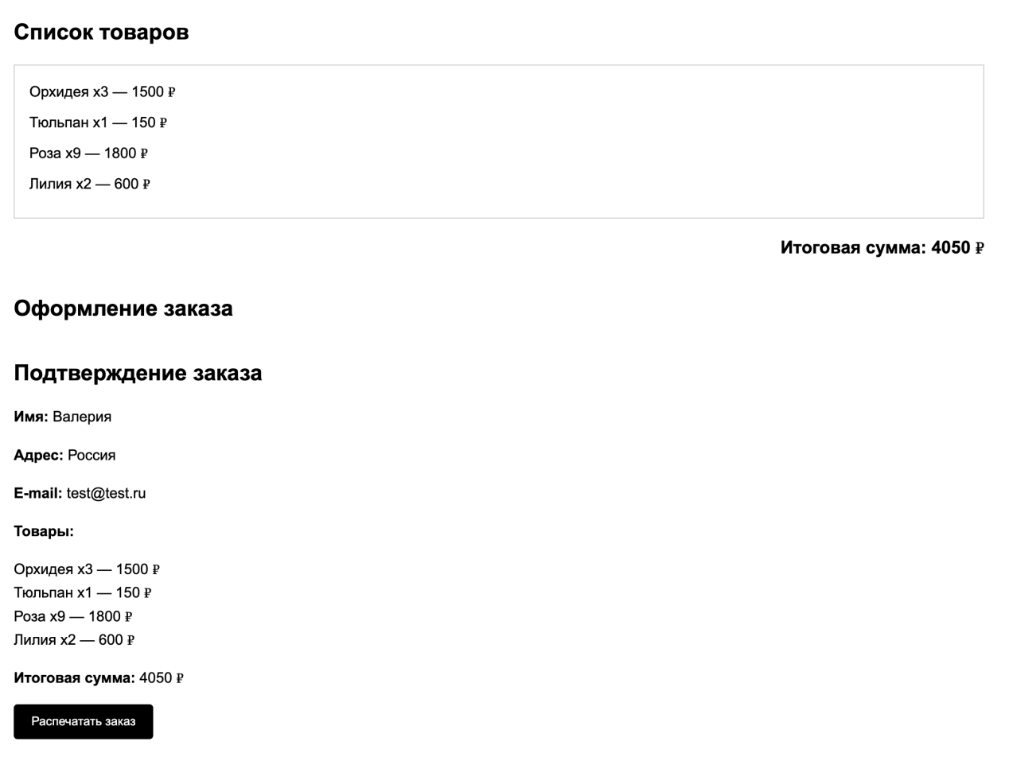

Самостоятельные задания:
自主任务：
- Добавить панель навигации на страницу, чтобы пользователь мог переходить на другие страницы / 在页面上添加导航栏，以便用户可以跳转到其他页面；
- Добавьте в форму возможность использования бонуснов и скидок(пользователь может ввести промокод и получить скидку на текущий заказ) / 在表单中添加使用奖金和折扣的功能（用户可以输入促销码并获得当前订单的折扣）；
- Добавьте список заказов в личный кабинет пользователя / 在用户个人账户中添加订单列表。

